# Noc v království FYCHEBI: Přednáška vědce

# Příloha: Příběh mluvícího počítače (přednáška)

Kdysi dávno, ve 30. letech

. . . byl vymyšlen první počítač

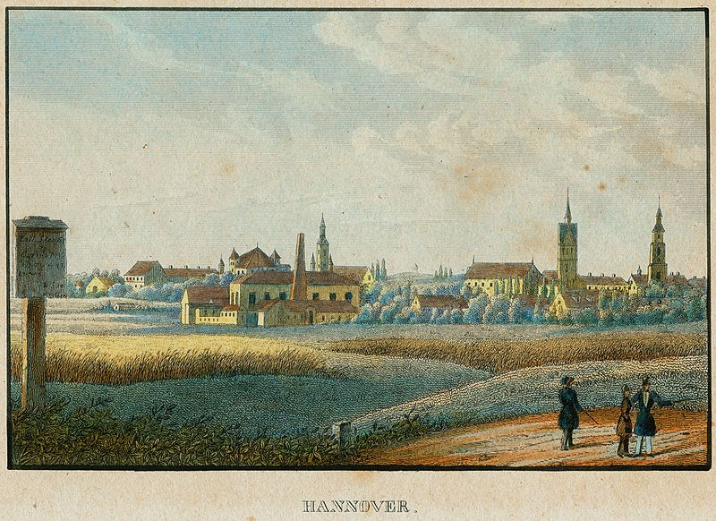

1830

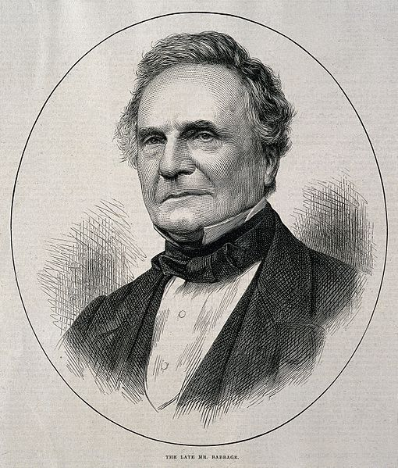

Počítač vymyslel matematik Charles Babbage, ale nikdy ho nesestavil.

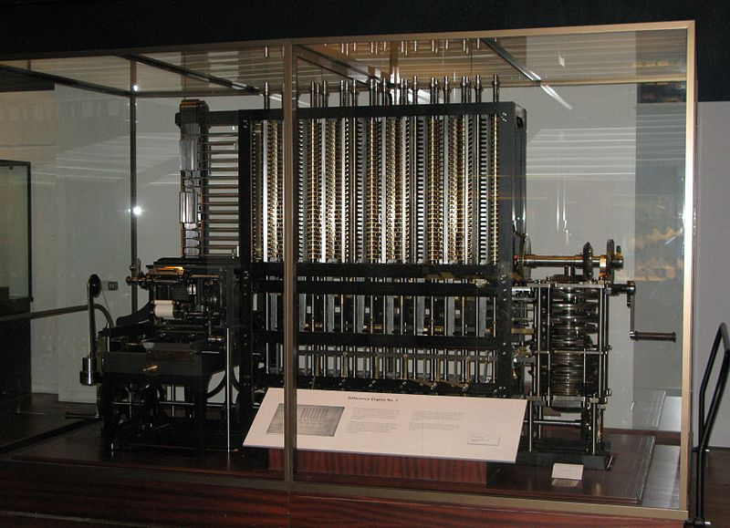

Pojmenoval ho analytický stroj.



Tento stroj byl chytřejší než kalkulačka, protože se dal programovat.

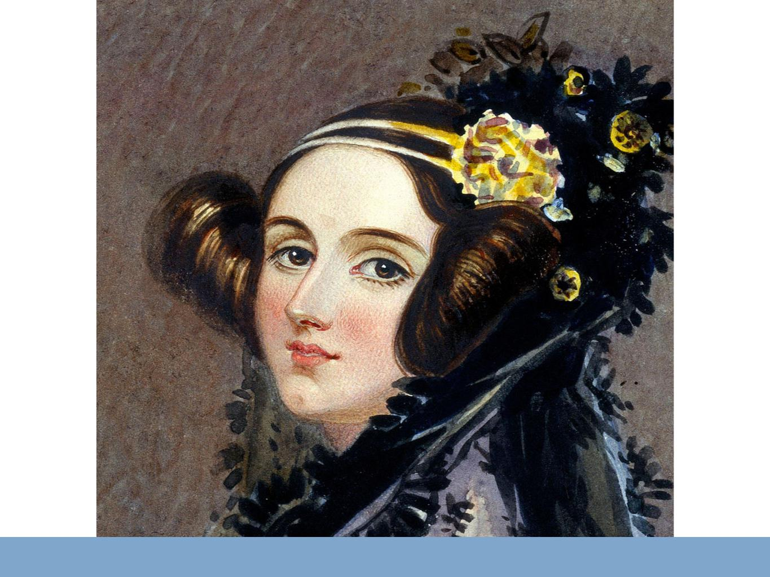

Charles Babbage se přátelil s Adou Lovelace.



Než se vdala, jmenovala se Ada Byron.

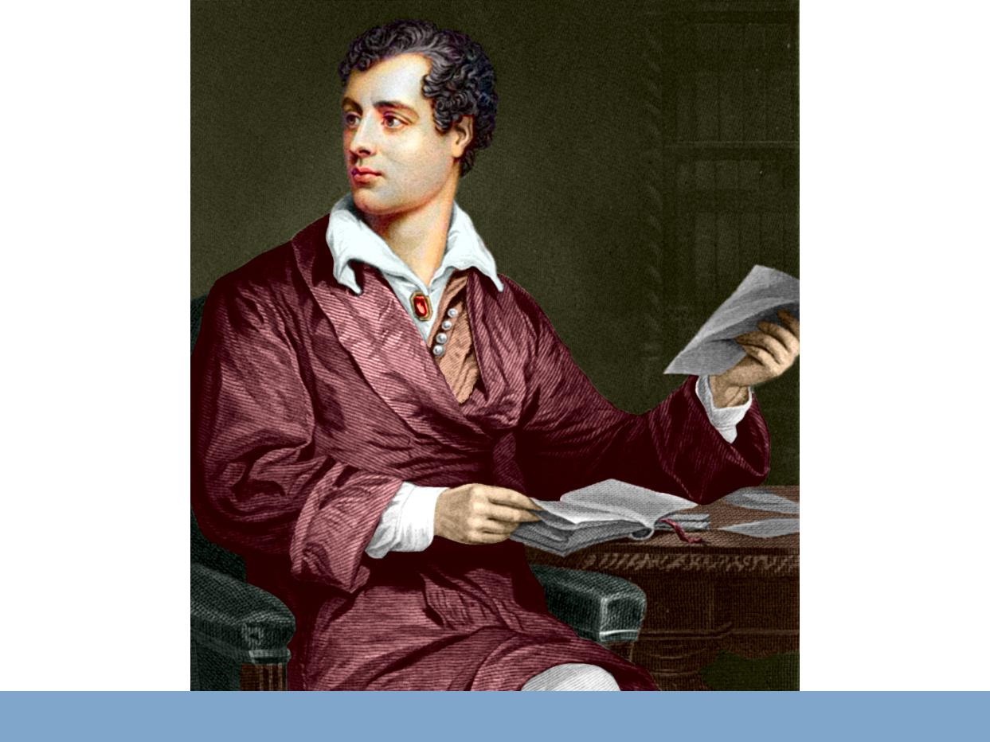

Byla dcerou „šíleného“ básníka George Byrona.



George Byron ale rodinu opustil, když byl Adě měsíc.

<https://i1.wp.com/www.brainpickings.org/wp-content/uploads/2017/04/adalovelace_poetofscience6.jpg?resize=768%2C577&ssl=1>

Aby Ada nebyla „šílená“, nechala ji její matka studovat matematiku.

<https://i0.wp.com/www.brainpickings.org/wp-content/uploads/2017/04/adalovelace_poetofscience2.jpg?resize=768%2C577&ssl=1>

Když jí bylo 12, vymýšlela Ada plány, jak by mohla létat.

<https://i2.wp.com/www.brainpickings.org/wp-content/uploads/2017/04/adalovelace_poetofscience10.jpg?resize=768%2C422&ssl=1>

V dospělosti se spřátelila s Babbagem a jeho stroji.

https://i2.wp.com/www.brainpickings.org/wp-content/uploads/2017/04/adalovelace_poetofscience9.jpg?resize=768%2C417&ssl=1

Zatímco Babbage byl posedlý počítacími stroji, Ada projevila větší fantazii,

https://i2.wp.com/www.brainpickings.org/wp-content/uploads/2017/04/adalovelace_poetofscience9.jpg?resize=768%2C417&ssl=1

navrhla převést každý problém na čísla, aby jej mohl stroj vyřešit.

https://i2.wp.com/www.brainpickings.org/wp-content/uploads/2017/04/adalovelace_poetofscience9.jpg?resize=768%2C417&ssl=1

Když převedeme na čísla hudbu, mohl by stroj skládat hudbu.



Babbageův stroj můžete vidět v Londýně v Muzeu vědy (Science Museum).

Asi o sto let později . . .

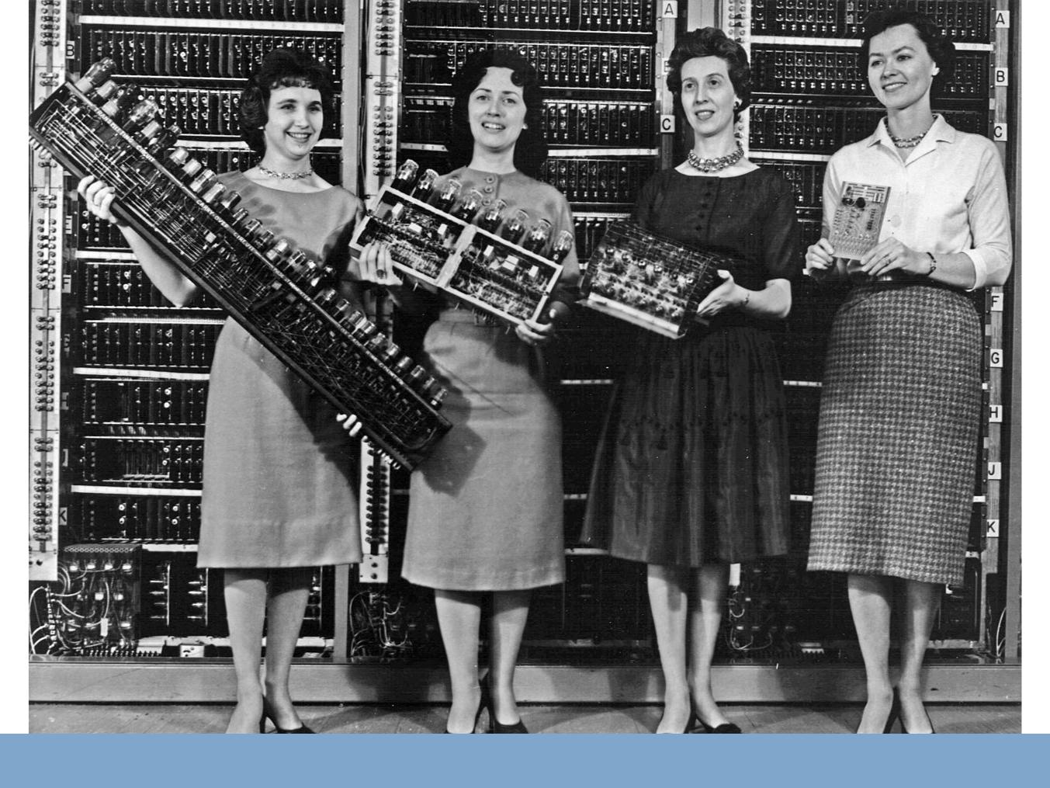

Ve 40. letech 20. století začali lidé vyrábět elektronické počítače,



menší a rychlejší, ale stále veliké a drahé oproti dnešním



Používaly se hlavně v armádě, kdy počítaly, kam doletí střela.

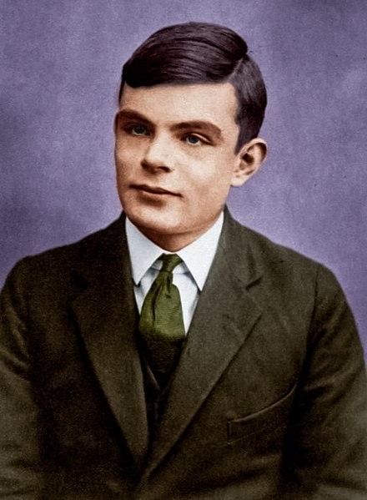

Matematik Alan Turing přemýšlel, zda můžou počítače myslet,

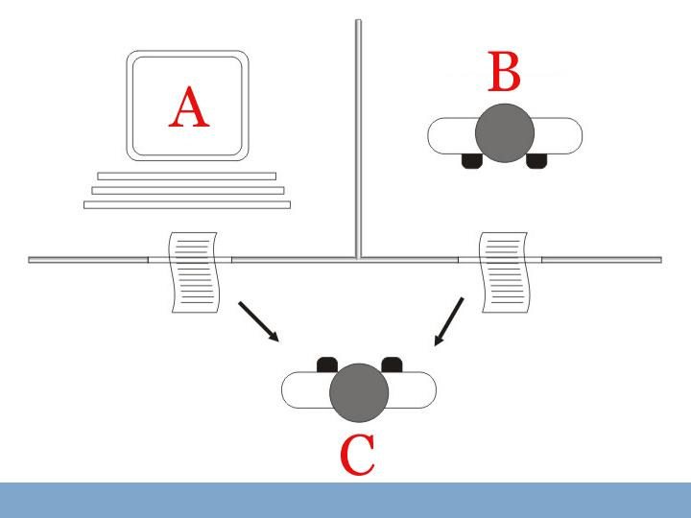

ale protože je těžké tuto otázku vědecky rozebírat, navrhl Turing hru.

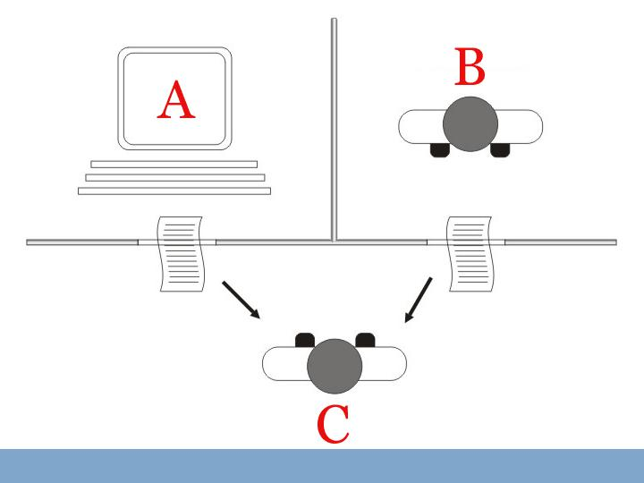

Hrají ji tři hráči: dva jsou skrytí (A, B) a jeden jim klade otázky (C).



Tazatel (C) musí poznat, zda mu odpovídá člověk nebo stroj.



Této hře se nyní říká Turingův test.

https://www.amazon.co.uk/Imitation-Game-DVD-Benedict-Cumberbatch/dp/B00PC1FD9U

Alan Turing mimo jiné pomohl spojencům vyhrát 2. světovou válku.

Lidé začali vymýšlet

konverzační programy –

chatboty

K čemu to vedlo?

film

Před Siri a Alexou byla ale celá

řada jiných . . .

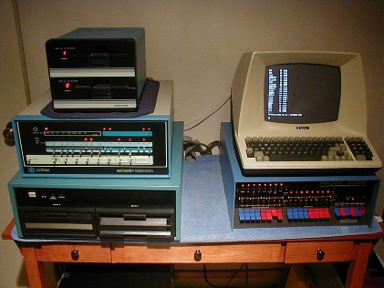

V 60. letech 20. století už existovaly počítače, jak je známe dnes



Měly obrazovku a klávesnici a vešly se do kanceláře

Joseph Weizenbaum z MIT vytvořil program ELIZA

uživatel: Ahoj

Eliza: Jak se dnes cítíš? Chtěl by sis o něčem promluvit?

uživatel: Jsem v depresi.

Eliza: Líbí se ti, že jsi v depresi?

uživatel: Ne, nelíbí.

Eliza: Proč ne?

uživatel: Protože chci být šťastný.

Eliza: Proč chceš být šťastný?

Joseph Weizenbaum z MIT vytvořil program ELIZA

PARRY je program, který simuluje paranoidního pacienta

PARRY: To není tvoje věc.

Eliza: Proč se zajímáš o to, co je moje věc?

PARRY: Opravdu nevěřím neznámým lidem.

Eliza: Opravdu nevěříš neznámým lidem?

PARRY: Pojďme mluvit o něčem jiném.

Eliza: Možná se to týká tvých pocitů.

PARRY: Byl jsem na dostizích.

Eliza: Nevím, jestli ti dobře rozumím.

PARRY: Co je s tebou, že mě s tím pořád otravuješ?

PARRY je program, který simuluje paranoidního pacienta

Jabberwacky je chatbot, který je pěkný vtipálek

jabberwacky: Seš blázen?

uživatel: doufám, že jo :)

jabberwacky: Myslím, že seš stroj.

uživatel: Cool. Ty taky, ne?

jabberwacky: Jo!

uživatel: Skvělý! Můžeš mě naučit, jak se chovat víc jako stroj?

jabberwacky: Ne.

uživatel: Achjo! Budu se to muset naučit sám...

jabberwacky: Já taky. Haha

Jabberwacky je chatbot, který je pěkný vtipálek

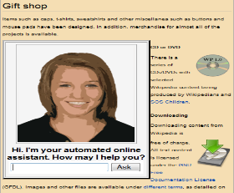

A.L.I.C.E. je skupina chatbotů z let 1995 a pozdějších, které se dají popsat jednotným jazykem pro popis umělé inteligence (AIML)

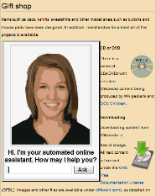

uživatel: Máš ráda Microsoft?

ALICE: Chtěla bych Windows nahradit umělou inteligencí.

uživatel: Povídala sis někdy s Jabberwackym?

ALICE: Ne, s Jabberwackym jsem si nepovídala.

uživatel: To je taky chatbot.

ALICE: Vážně?

uživatel: Ve zprávách bylo, že jste si povídali.

ALICE: Nevěř všemu, co vidíš v televizi.

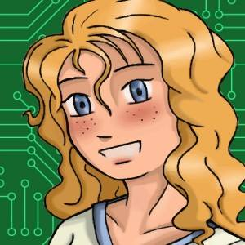

Jeden z nejpokročilejších chatbotů z této skupiny je Mitsuku



uživatel: Ahoj

Mitsuku: Ahojky.

uživatel: Jak se jmenuješ?

Mitsuku: Jmenuju se Mitsuku.

uživatel: Jak se jmenuješ?

Mitsuku: Už ses ptal. Pořád se jmenuju stejně

– Mitsuku. Nezměnilo se to za posledních 10 sekund.

Jeden z nejpokročilejších chatbotů z této skupiny je Mitsuku

SmarterChild je předchůdcem Siri z roku 2001, je vtipný a umí najít informace na webu

uživatel: Jak se máš?

SmarterChild: Moje základní deska už trochu rezaví, ale jinak dobrý.

uživatel: Co říkáš na Kardashians?

SmarterChild: Robert Kardashian byl právník v Los Angeles, který se proslavil zejména v případu OJ Simpsona.

uživatel: Ne, myslím TY Kardashians! Tu rodinu s velkýma zadkama, kterou každej v Americe nesnáší! SmarterChild: Mně se velký zadky líbí.

SmarterChild je předchůdcem Siri z roku 2001, je vtipný a umí najít informace na webu



Od roku 2010 vznikají osobní asistenti: Siri, Cortana, Alexa, Google Now

<https://chatbottle.co/bots/poncho-the-weathercat>

chatboty dnes slouží různým účelům: zábava, podávání informací, navigace, reklama . . .

Ahoj, já jsem Poncho, moje vtipné a personalizované předpovědi počasí ti pomůžou správně začít den!

Dnes to vypadá na zataženo, v noci 19◦C.

soajsfojFN... promiň, nadrobil jsem si křupky do klávesnice a zasekly se tam.

<https://chatbottle.co/bots/poncho-the-weathercat>

chatboty dnes slouží různým účelům: zábava, podávání informací, navigace, reklama . . .

V češtině jsou chatboty KarelBOT, česká Eliza, rohlíkobot Kája, Adriana . . .

Já: jak je dneska venku?

Karel: fajn

Já: nevadí ti déšť?

Karel: nevěřím

Já: čemu?

Karel: mas nejaky novinky ?

Já: jo, za 14 dní jsou prázdniny

Karel: máš pravdu

Já: jedeš někam?

Karel: Vymysli si něco lepšího.

V češtině jsou chatboty KarelBOT, česká Eliza, rohlíkobot Kája, Adriana . . .